百度搜索下载 Composer-Setup.exe 安装软件包

[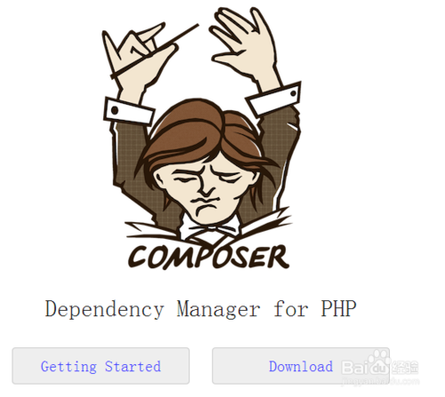](http://jingyan.baidu.com/album/4f34706ed04013e386b56d72.html?picindex=1)

[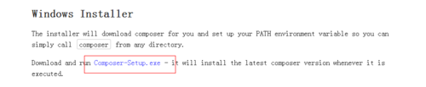](http://jingyan.baidu.com/album/4f34706ed04013e386b56d72.html?picindex=2)

下载成功！

[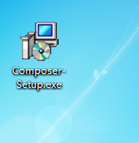](http://jingyan.baidu.com/album/4f34706ed04013e386b56d72.html?picindex=3)

准备安装软件，双击软件就可以安装此软件 默认安装装就可以了，并会自动搜索PHP.exe的安装路径。

[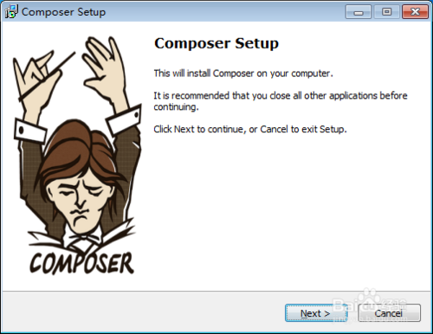](http://jingyan.baidu.com/album/4f34706ed04013e386b56d72.html?picindex=4)

稍等一会，下载组件

[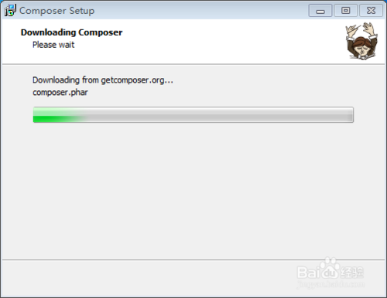](http://jingyan.baidu.com/album/4f34706ed04013e386b56d72.html?picindex=5)

显示此页面表示安装完成！如果报错 就检查 PHP扩展的OpenSSL 有没有打开

[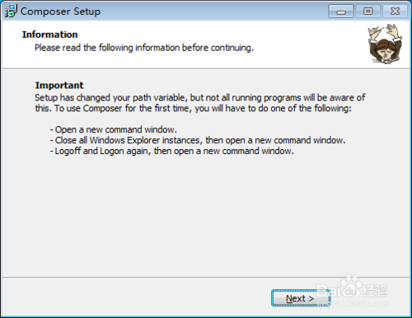](http://jingyan.baidu.com/album/4f34706ed04013e386b56d72.html?picindex=6)

验证是否成功。打开win+R 》 cmd  输入 composer,显示如下界面 表示安装成功！

[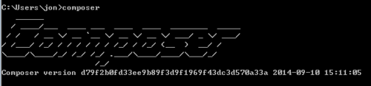](http://jingyan.baidu.com/album/4f34706ed04013e386b56d72.html?picindex=7)